La reproduction sexuée vs. asexuée

La semaine passée, nous étudions la reproduction cellulaire par la mitose.

Nous avons vu qu’une cellule peut se diviser en deux cellules identiques.

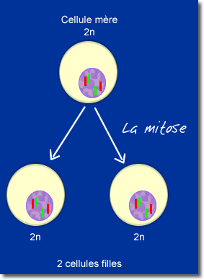
La mitose est un exemple de la reproduction asexuée.

La reproduction asexuée est une façon de reproduire avec un parent.

L’ADN de l’enfant est identique du parent

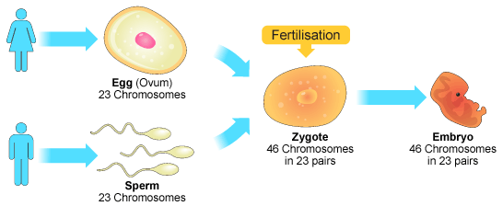
La reproduction sexuée inclut 2 organismes différentes, qui combine leur ADN pour produire un enfant.

L’enfant a des caractéristiques génétiques de chaque parent.

La plupart des animaux se reproduire de cette façon.

Types différents de la reproduction asexuée

Aujourd’hui, nous allons étudier des types différents da la reproduction asexuée.

- La scissiparité :

Comme nous avons vu, la mitose est une façon pour nos cellules de se reproduire chez les humaines. La mitose est un exemple de la scissiparité.
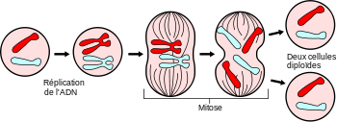
Cette façon de reproduction est vite, et peut se reproduire plusieurs fois chaque jour.

- Le bourgeonnement
Cette façon de se reproduire est une croissance externe sur le parent. Quand la croissance devient trop grande, elle se détache du parent et devient son propre organisme.

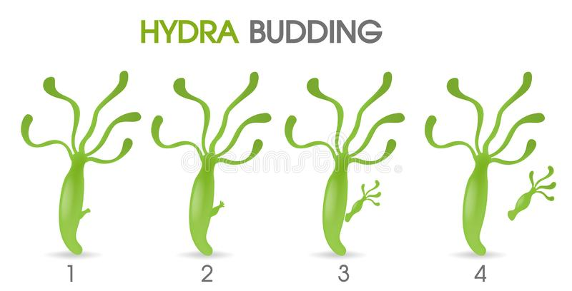
Un exemple du bourgeonnement est l’Hydra, qui est un animal microscopique dans les océans.

https://www.youtube.com/watch?v=d5-hPkcQDrU

- La sporulation

La sporulation est une façon de reproduction ou les plantes dispersent les petites spores qui devient des organismes individuels.

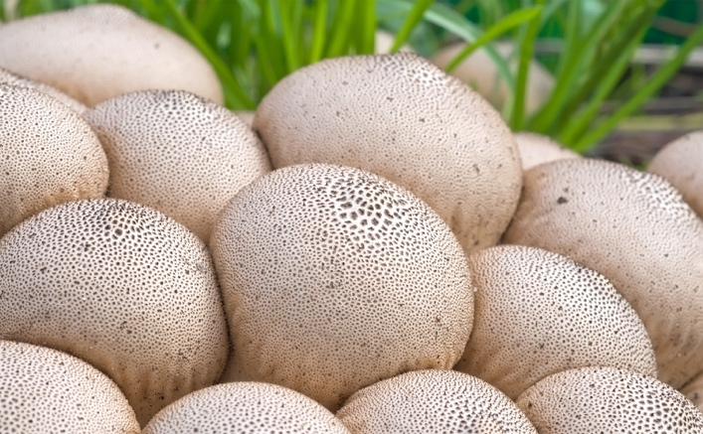

https://www.youtube.com/watch?v=Mrphn1zOWaE

Dans le vidéo, on voit un champignon qui relâche ses spores. Chaque spore a la possibilité de devenir son propre champignon.

Les spores sont transportées par le vent, ou par s’attacher aux animales.

- La fragmentation

Cette façon de la reproduction asexuée est caractérisée par la division d’une parente en plusieurs parties. Chaque partie devient un enfant individuel.

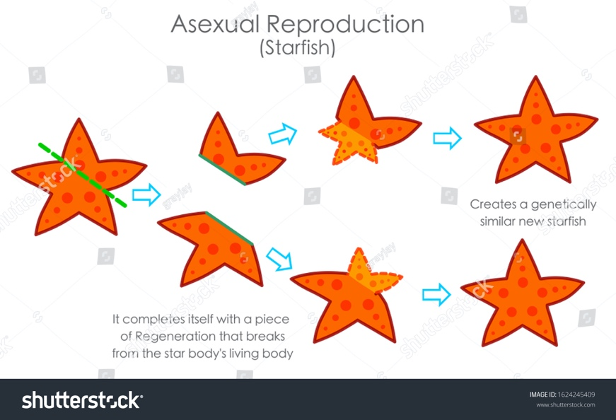

L’exemple le plus commun est la division d’une étoile de mer.
- La reproduction végétative

La reproduction végétative est la plus commune qui est utilisée par la plupart des plantes autour de nous!

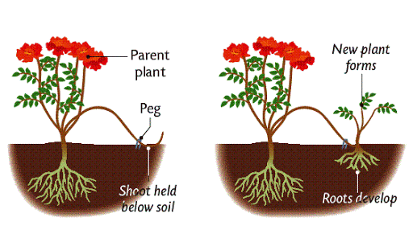
Une racine de la parente commence une nouvelle plante identique. Cette façon est très utile pour ceux qui veux faire le jardinage aussi!

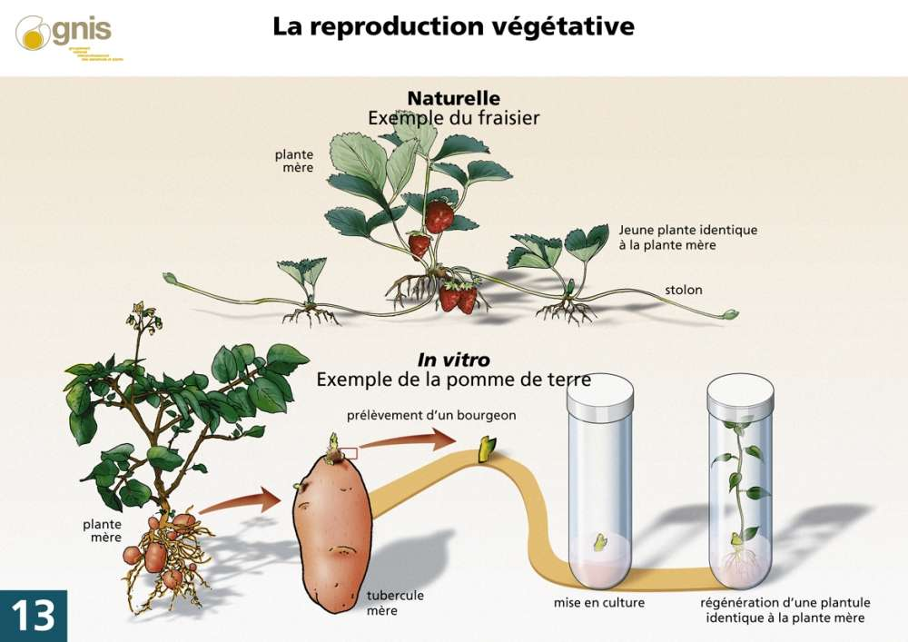

Pour chaque type de reproduction asexuée, il ne faut pas oublier que l’information génétique est identique chez le parent et chez l’enfant!

Remplir le tableau suivant avec les avantages et désavantages de chaque type de reproduction. Penser aux génétiques, mobilité, et autres facteurs de chaque façon.

Peut-être il faut faire un peu de recherche toi-même !!

 | Asexuée | Sexuée
Avantages
Désavantages

